电子卖场合同补录操作流程
进入https://hunan.zcygov.cn/账号登录
↓
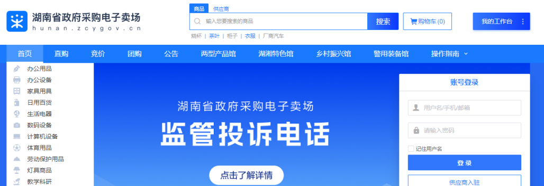
进入个人工作台找到电子卖场中合同管理栏目合同签订项
↓
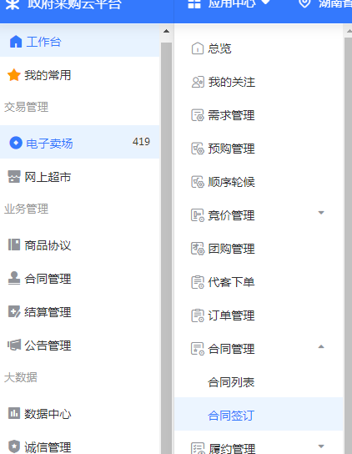
点击页面右上角合同补录项进行合同补录工作
↓
根据发票内容填写合同条款以后提交完成合同补录工作（*号项为必填项）
↓
